В преддверии Нового года во 2 младшей группе «Звездочки» проводился конкурс «Волшебные снежинки». Его целью было привлечение родителей в совместной подготовке к предстоящему Новому году, развитие интереса к художественно - эстетической деятельности детей и родителей, создание праздничной атмосферы в группе. Родители постарались на славу, изготовленными снежинками мы украсили группы, что вызвало радость у детей чувство гордости за труд родителей.

В конкурсе принимали участие:

Йовенко Елена Александровна,

Назарова Елена Викторовна,

Коваленко Елена Сергеевна,

Пекарская Альбина Валерьевна,

Савельева Анастасия Сергеевна,

Митрофанова Татьяна Владимировна,

Добрецкая Алеся Николаевна,

Курсинова Ирина Александровна,

Аббазова Елена Юрьевна,

Шестакова Александра Валерьевна.

Наши родители с большим интересом и энтузиазмом отнеслись к нашему очередному, традиционному новогоднему конкурсу! За что им огромное СПАСИБО!

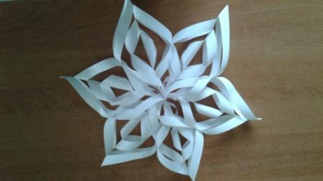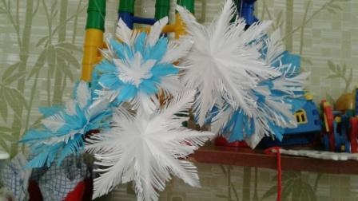

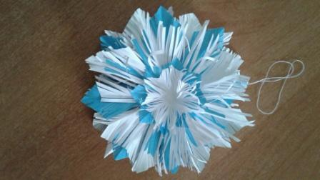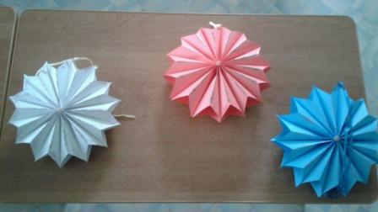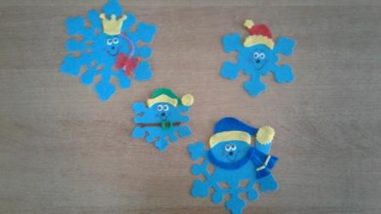

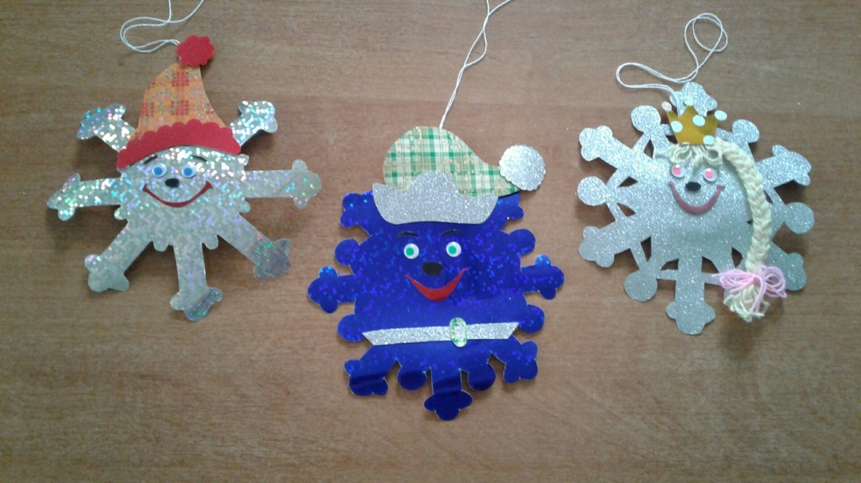

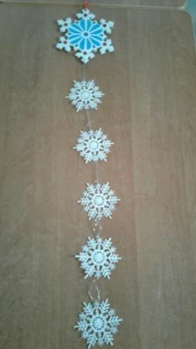 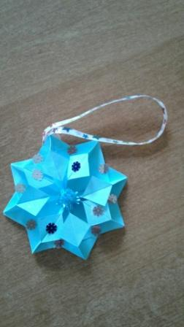

Ломтева Н. В. , воспитатель группы «Звездочки».

Январь 2018 г.